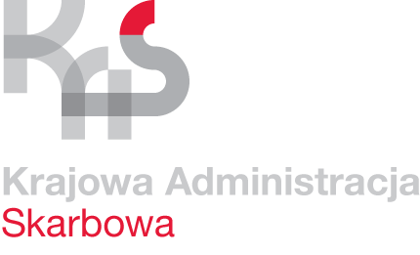
Urząd Skarbowy
w Oświęcimiu
Umów wizytę w urzędzie skarbowym – nowa usługa KAS rusza w całym kraju
- Od 16 listopada 2020 r. usługa „Umów wizytę w urzędzie skarbowym” i nowy model obsługi podatników jest już dostępny w całym kraju.
- Załatwienie sprawy podczas bezpośredniej wizyty w urzędzie będzie możliwe po jej wcześniejszym umówieniu.
- Zwiększy to bezpieczeństwo podatników i komfort przy załatwianiu spraw.
„Nowa usługa, dzięki której nasz klient zarezerwuje spotkanie w urzędzie skarbowym, zaczyna działać w całym kraju. Dzięki usłudze i nowemu modelowi obsługi w urzędach skarbowych zapewnimy naszym klientom nie tylko większy komfort załatwiania spraw, ale też podniesiemy bezpieczeństwo wszystkich: podatników i naszych pracowników – mówi szef Krajowej Administracji Skarbowej Magdalena Rzeczkowska.
„Oczywiście przypominam, że wiele spraw można załatwiać online, zwłaszcza że możliwości
w tym zakresie są naprawdę szerokie. Jeśli jednak jest konieczna wizyta w urzędzie, umawiajmy się na nią z wyprzedzeniem, korzystając z nowej usługi lub telefonicznie” – dodaje szef KAS.
Nowy model obsługi uruchomiliśmy pilotażowo latem tego roku w województwach podlaskim
i wielkopolskim. Usługa została dobrze przyjęta przez podatników i już w październiku została wprowadzona w 5 kolejnych regionach, a od 16 listopada - jest dostępna w całym kraju.

Jak się umówić na wizytę
W województwie małopolskim już od dzisiaj podatnicy mają dostęp do formularza online, za pomocą którego mogą umówić wizytę na terminy od 17 listopada włącznie. Wizytę można umówić:
- przez internet – możesz skorzystać z elektronicznego formularza dostępnego na stronie podatki.gov.pl lub swojego urzędu skarbowego
- telefonicznie – numery telefonów sprawdzisz na stronie www swojego urzędu skarbowego (US Oświęcim: tel. 33 84 66 443, 33 84 48 724).
Podatnicy doceniają nową usługę
Ankieta przeprowadzona wśród podatników z województwa podlaskiego, w którym przeprowadzono pilotaż usługi, pokazała, że według 77% ankietowanych wcześniejsza rezerwacja wizyty poprawia sprawność załatwienia sprawy i zwiększa bezpieczeństwo. 72 % stwierdziło też, że elektroniczny formularz jest zrozumiały i czytelny.

Inne sposoby załatwiania spraw online
Zachęcamy do dalszego korzystania z dotychczasowych zdalnych form załatwiania spraw
w urzędach skarbowych. Oprócz infolinii Krajowej Informacji Skarbowej i możliwości załatwienia swoich spraw podatkowych przez strony podatki.gov.pl i biznes.gov.pl, dostępne są też specjalne numery telefonów w urzędach skarbowych. Można je znaleźć na stronach internetowych urzędów w zakładce Kontakt.

Ważne: ze względu na sytuację epidemiczną do urzędu umawiajmy się tylko, jeśli jest to niezbędne, a wizytę zarezerwujmy przez internet lub telefonicznie. Dzięki temu unikniemy niepotrzebnego czekania w kolejce i zadbamy o bezpieczeństwo swoje i pracowników urzędów.

